

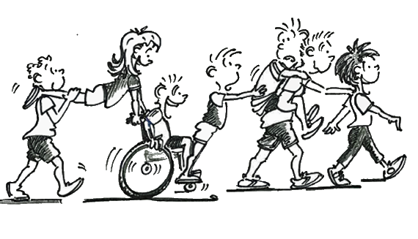https://geschlechterallerlei.files.wordpress.com/2014/04/schere.png

**LäuferIn/Gruppe/Klasse: ..…………………**

**Sponsor: …………………………………………..**

**Ich unterstütze jede gelaufene Runde mit einem Betrag von Euro:**

**Gelaufene Runden:**

**Was?**

**Warum?**

**Wo?**

**Wer?**

**Wie?**

Schulstempel

Das Organisationsteam:

*Martina Leitinger, Peter Pühringer, Kurt Mikula*

Die Hauptschule Lofer veranstaltet einen **Spendenlauf** zugunsten von Kindern mit Behinderung aus dem Saalachtal.

Im Vordergrund steht die **Freude an der Bewegung** und die Absicht, dabei etwas **Gutes zu tun**.

Start ist um 10.00 am **Marktplatz Lofer**. Eine Lofer-City-Laufrunde beträgt 410 Meter (Rathaus, Bauerntheater, Metzgerei Rass, Rathaus). Auch Gehen ist erlaubt!

Zum Lauf eingeladen sind alle **Kinder aus dem Saalachtal** (Hauptschule, Volksschulen, Kindergärten, Krabbelgruppen), Lehrer sowie Ehrenläufer aus Politik und Sport. Alle Eltern, Freunde und Sponsoren sind als Zuschauer herzlich willkommen. Der Elternverein der HS Lofer sorgt für das leibliche Wohl der Gäste.

Jeder Teilnehmer erhält seine eigene Sponsorenvereinbarung, mit dem er auf Sponsorensuche gehen kann. Die Sponsoren vereinbaren einen **Spendenbetrag pro gelaufener Runde** (Orientierungswert für Sponsoren (Eltern, Großeltern, Verwandte, Freunde, Nachbarn): € 1,- pro Laufrunde, für Firmensponsoren: € 10,- pro Laufrunde.). Nach Abgabe der Laufkarte werden die Rundenzahlen auf der Sponsorenvereinbarung vermerkt. Die Schule bestätigt mit dem Stempel und Unterschrift die Richtigkeit.

**Schirmherrschaft: Marktgemeinde Lofer, Bgm. Norbert Meindl**

**Wir danken allen Sponsoren herzlich**

**für die Unterstützung!**